班级动态(9.24）
一、晨间来园基本情况
1.来园人数：应到25人，实到18人。有7名幼儿请假。
最近天气变化较大，气温波动明显，早晚温差也逐渐增大。孩子们的抵抗力相对较弱，这样的天气很容易让宝贝们感冒、咳嗽 ，我们一定要格外注意。

- 户外活动
今天我们开展了第二次混龄活动，活动期间，老师们会按安排在各自区域站位，保障孩子们的活动秩序与安全，因此无法拍到所有小朋友的活动照片，请您理解。活动频率：后续混龄活动将固定在每周一、三、五开展，我们会持续关注每个孩子的参与情况，也会适时和您分享孩子的成长点滴。
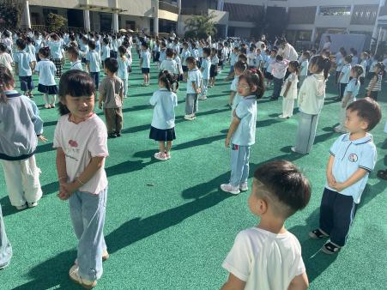 | 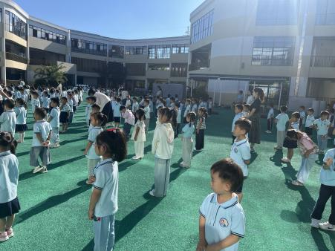
今天上午，我们还进行了升旗仪式，大班的哥哥姐姐们分享了好习惯的重要性。
- 集体活动
今天上午，我们开展了社会活动：《新学期，新愿望》，快乐的暑假生活很快结束了，孩子们又回到了熟悉而又陌生的幼儿园，他们从小班升入了中班，各个方面都有所变化，比如：个子长高了，有的鞋子变小了，会做到自己的事情自己做，每一件事都比以前做的更好了；当然，进入新学期，每个孩子对自己的新教室和老师以及同伴都会有新的期许。本次活动主要基于假期中孩子完成的记录纸，鼓励幼儿积极讨论、大胆分享，引导幼儿发现升入中班后的变化，让孩子感受到自己的成长，从而萌发作为中班小朋友的自豪感，并积极做好小班小朋友的榜样。
活动中，能够愿意大胆分享自己新学期的愿望，并愿意为之而努力的小朋友有:陈衍、刘砺行、田乐、王熠文、邹梓桐、邓文汐、王瑞泽、孟润佟、刘沐子、刘雨希、张欣颖、立晔、刘浩宸、沈子骁、赵奕博、崔言、彭璟沅、黄宥苒。你们很棒哦~

- 区域游戏活动

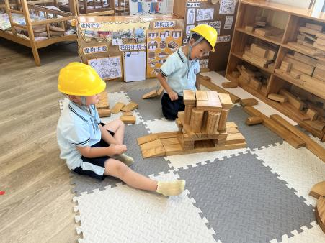 | 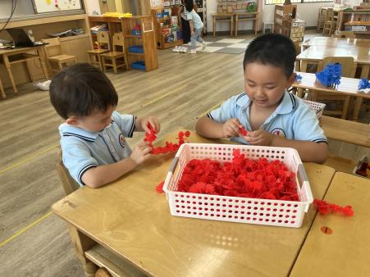 | 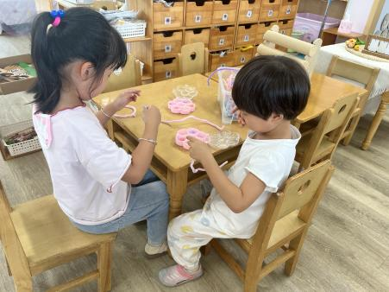
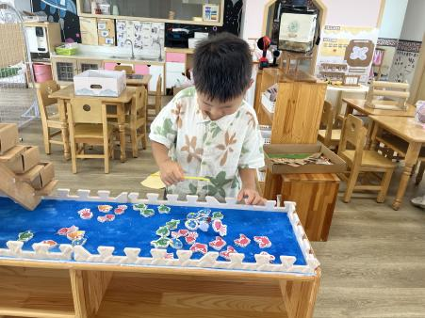 | 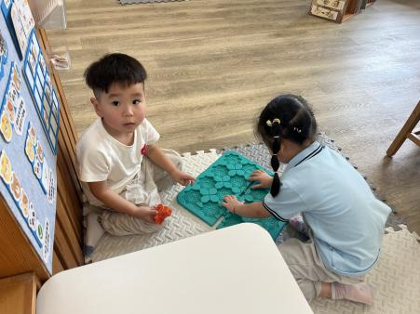 | 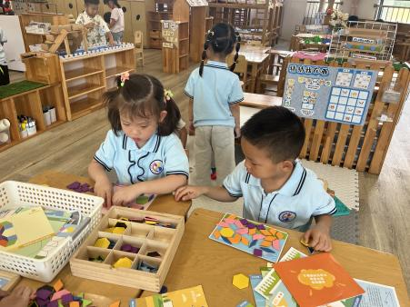

四、午餐活动
今天宝贝们点心是：
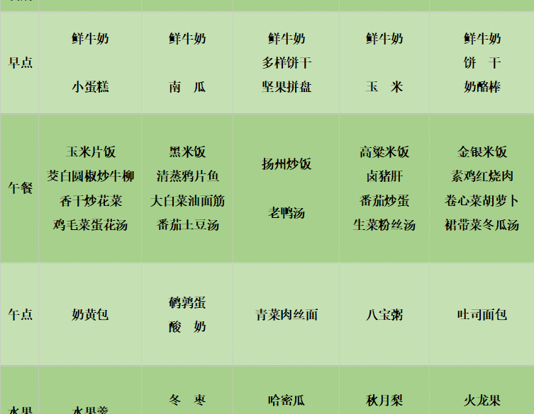
今天我们自主盛饭啦~快来看看他们的表现吧！
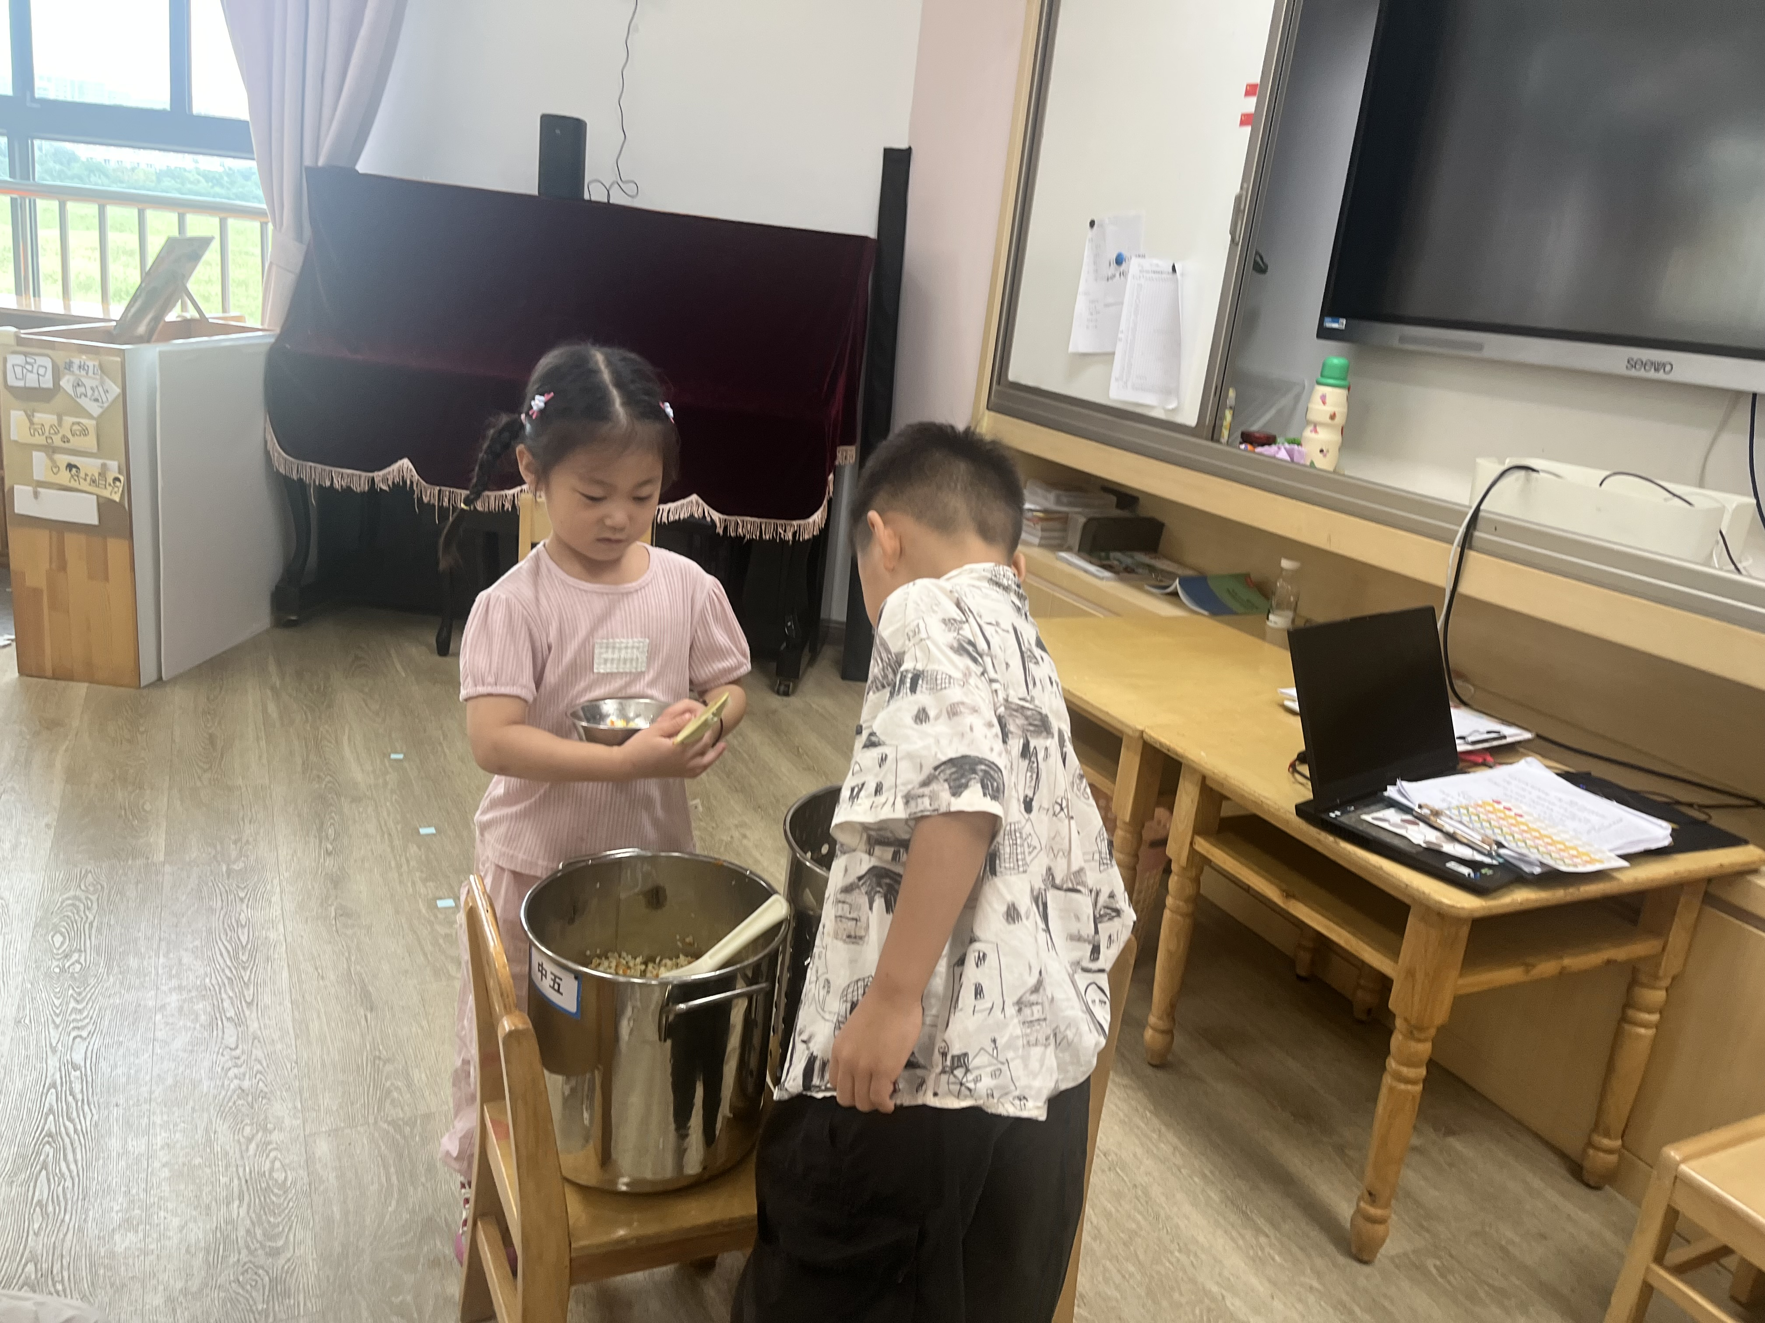 | 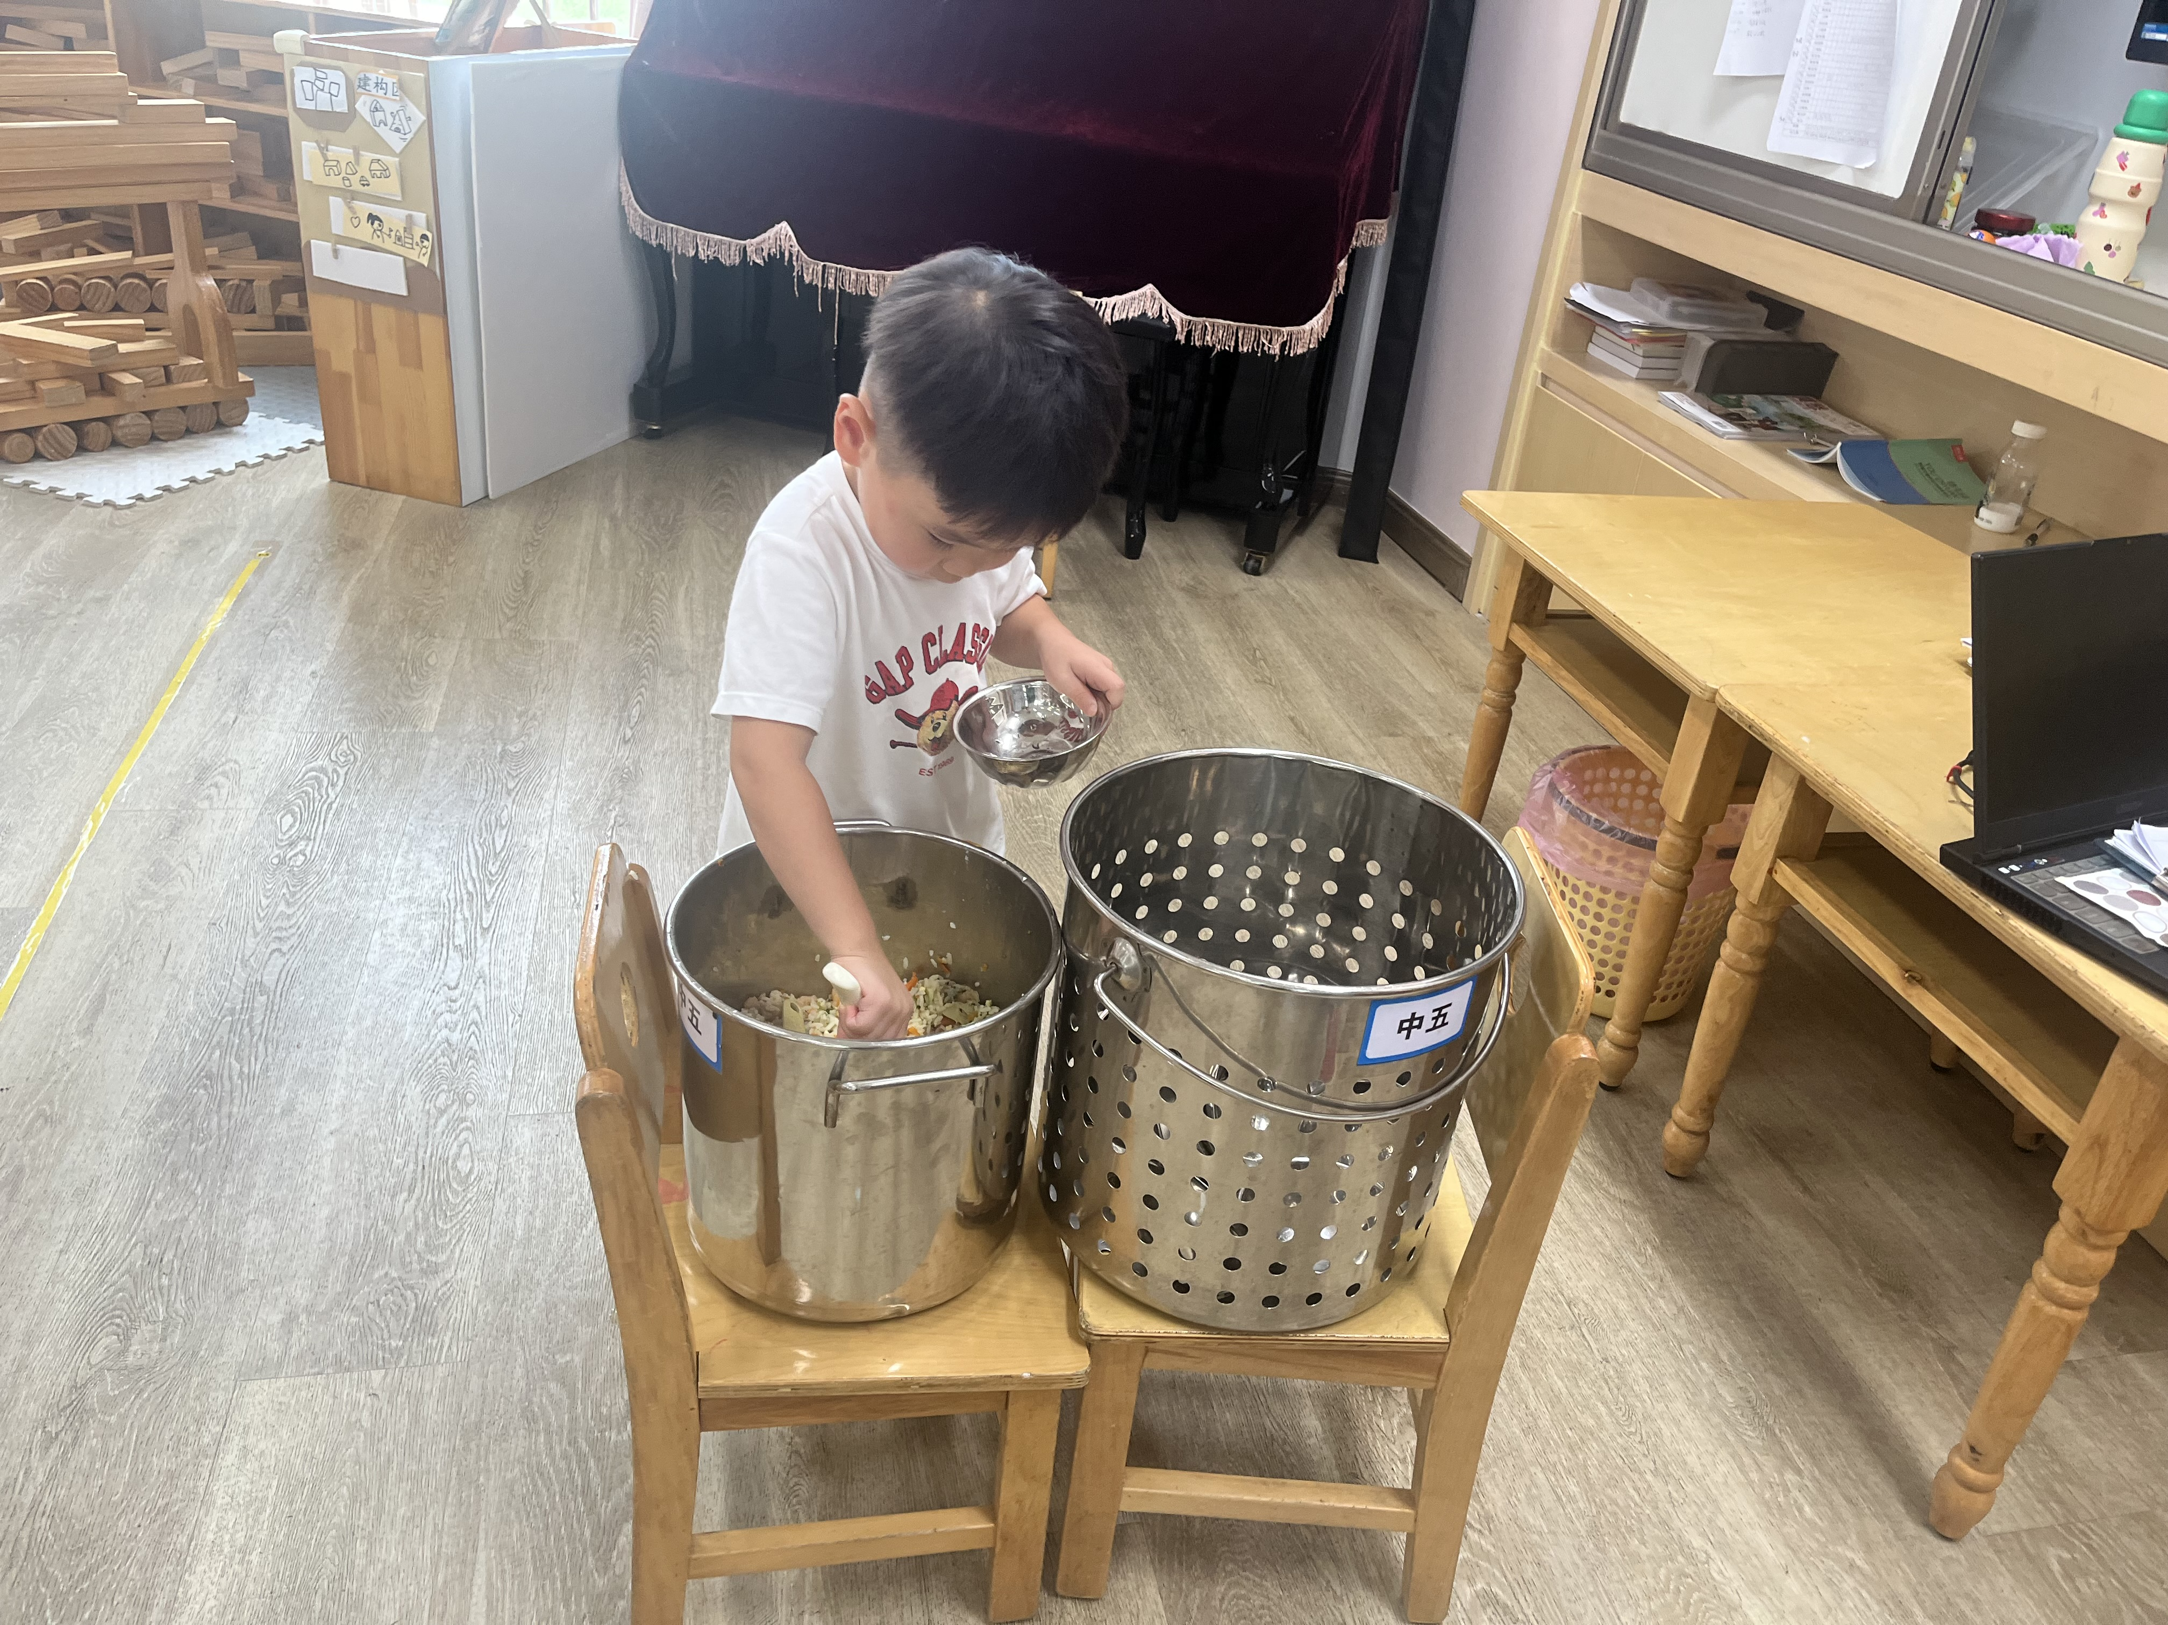

- 家园配合：
为了孩子们的健康，这里有些小建议分享给大家：
1.及时增减衣物：关注每日天气预报，根据气温变化为孩子合理添减衣物。早晚偏凉时，记得给孩子多穿一件外套，中午气温升高再适当减少。
2.培养良好卫生习惯：教育孩子勤洗手，尤其是在饭前便后、触摸公共物品后。教会孩子咳嗽或打喷嚏时用纸巾捂住口鼻，避免飞沫传播病菌。
3.均衡饮食：保证孩子饮食营养均衡，多吃新鲜的蔬菜水果，适量摄入富含蛋白质的食物，少吃生冷、油腻、辛辣的食物。
4.充足睡眠：保证孩子每天有充足的睡眠时间，让身体得到充分休息，有助于增强免疫力。
5.适度锻炼：天气好的时候，多带孩子进行户外活动，适量运动可以增强孩子的体质，但要注意出汗后及时擦干，避免着凉。
6.注意室内通风：每天定时开窗通风，保持室内空气新鲜，降低病菌滋生的几率。
如果孩子已经出现感冒症状，如发热、咳嗽、流鼻涕等，请及时带孩子就医，并告知班级老师孩子的情况。让我们一起努力，为孩子们的健康保驾护航！

